

高爾夫》最佳球員和新人王之爭，柯普卡、任成宰不見得獲選
羅開Golf 頻道2019年8月29日 上午7:43
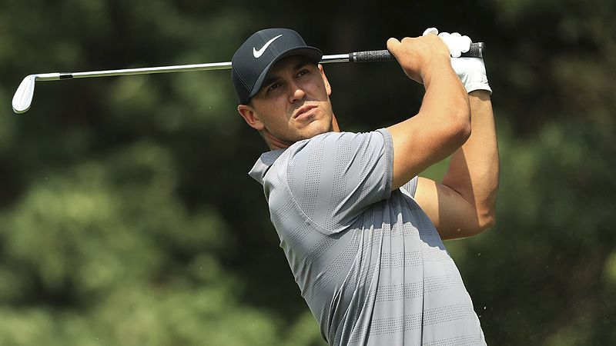
高爾夫》最佳球員和新人王之爭，柯普卡、任成宰不見得獲選
【羅開新聞中心Minsey Weng綜合報導 圖╱Getty Images╱美巡賽提供】美巡賽的年度最佳球員獎進入票選階段了，Brooks Koepka（布魯克斯•柯普卡）的衛冕之旅面臨聯邦快遞盃得主Rory McIlory（羅瑞•麥克羅伊）的強力挑戰，而一生只有一次機會的年度最佳新人獎，唯一打進年終三十強的任成宰（Sungjae Im），也不見得能夠打敗Matthew Wolff（馬修•沃夫）、Collin Morikawa（柯林•森川）等擁有冠軍的同梯菜鳥選手。
靠著單季奪得THE CJ CUP @ Nine Bridges（希杰盃）、PGA錦標賽和World Golf Championships- FedEx St Jude Invitational（世界邀請賽），加上另外三場大賽分別為並列第二、第二和並列第四，柯普卡應該足以強勢連任年度最佳球員，不過就在麥克羅伊逆轉THE TOUR Championship（巡迴錦標賽）和聯邦快遞盃後，也讓同儕的選擇更加傷腦筋了。
麥克羅伊同樣贏得三勝，另有「第五大賽」The Players Championship（球員錦標賽）和RBC Canadian Open（加拿大公開賽），而且十九次出賽高達十四場前十，美中不足是四大賽最佳成績只有並列第八。
「如果他沒有贏得年度最佳球員，應該會很傷吧！」麥克羅伊在年終大賽冠軍記者會上說道：「他未能拿下聯邦快遞盃，這有可能是他的痛處，但我要告訴他，他今年的表現太好了，又是世界球王，這已經是很棒的球季了。」
柯普卡今年在大賽戰場成績傲人，因為過去只有Jack Nicklaus（傑克•尼克勞斯）、Tiger Woods（老虎•伍茲）和Jordan Spieth（喬丹•史畢斯）連續四場大賽打進前五（至少贏得一勝），並以9,684,006美元登上獎金王寶座。
過去二十年來，只有五次獎金王未能獲選年度最佳球員，其中1998年的Mark O'Meara（馬克•歐米拉）、2008年的 Padraig Harrington（派洛•哈靈頓）和去年的柯普卡，均寫下單季兩座大賽的壯舉，另外還有2010年的Jim Furyk（吉姆•佛瑞克）和2003年的Tiger Woods（老虎•伍茲）。
麥克羅伊在年度獎金榜以7,785,286美元名列第二，不過聯邦快遞盃進補一千五百萬美元，加上Wyndham Rewards（溫德漢姆獎）第二名的一百五十萬美元，全年獎金收入高達24,285,286美元，創下美巡新高紀錄，並贏得平均最低桿獎，這些都是他競爭年度最佳球員的有利優勢。
至於年度最佳新人獎也有可能讓同儕陷入兩難，究竟是要選擇唯一打進年終三十強，但沒有贏球紀錄的任成宰（Sungjae Im），還是Cameron Champ（卡麥隆•錢普）、Adam Long（亞當•隆恩）、Martin Trainer（馬汀•川納）、沃夫和森川五位奪冠的菜鳥選手呢？
現年二十一歲的任成宰，今年以光巡賽獎金王加入美巡賽，菜鳥球季出賽三十五場，名列所有選手之最，結果在七場比賽打進前七的加持下，聯邦快遞盃排名並列十九，獲得512,500美元的分紅。
不過最讓人驚艷的是兩位這個夏天才剛離開大學的超級新人，沃夫以3M Open（明尼蘇達公開賽）冠軍直接打開美巡大門，而該役屈居第二的森川，隨後也以Barracuda Championship（巴拉庫達錦標賽）冠軍取得季後賽資格，只是前者打了一場比賽，後者打到二部曲才遭到淘汰。

